***Modelo de Datos***

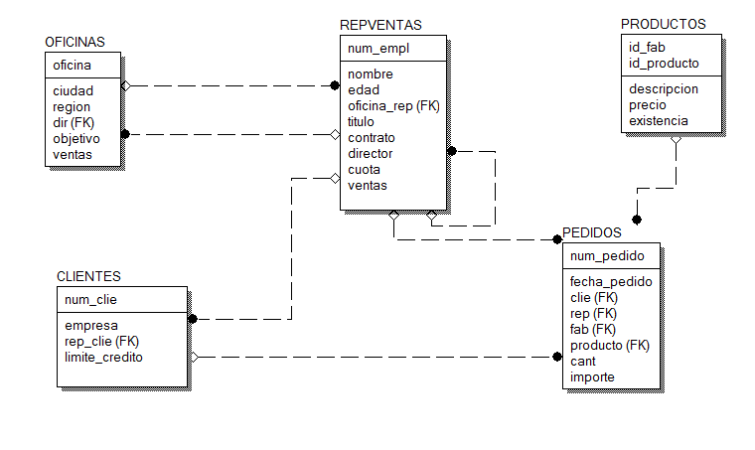

***Consultas simples***

1. Listar ciudad,objetivo y ventas reales de las oficinas de ventas.  
     
   SELECT ciudad, objetivo, ventas

FROM oficinas

1. Listar ciudad, objetivo y ventas reales de las oficinas de la región Oeste.  
     
   SELECT ciudad, objetivo, ventas

FROM oficinas

WHERE region = 'Oeste'

1. Listar ciudad,objetivo y ventas de las oficinas de la región Oeste cuyas ventas excedan a los objetivos. Mostrar en orden alfabético por ciudad.

SELECT ciudad, objetivo, ventas

FROM oficinas

WHERE ventas > objetivo AND region = 'Oeste'

ORDER BY ciudad

1. Muestre que sucederá si se eleva la cuota de cada vendedor un 3% de sus ventas anuales. Mostrar nombre del vendedor, cuota y "cuota elevada"  
     
   SELECT nombre, cuota, (cuota + ventas * 0.03) AS 'cuota elevada'

FROM repventas

1. Listar ciudad,ventas y objetivo de las oficinas cuyas ventas están por debajo del 80% del objetivo.  
     
   SELECT ciudad, objetivo, ventas

FROM oficinas

WHERE ventas < (objetivo * 0.8)

1. Listar el nombre de los vendedores que tienen una oficina asignada.  
     
   SELECT nombre

FROM repventas

WHERE oficina_rep IS NOT NULL

1. Listar el nombre de todos los vendedores que cumplan alguna de estas dos condiciones: 1)que trabajen en las oficinas 22,11 o 12 o que no tengan director y hayan sido contratados a partir de junio de 1988 2) están por encima de la cuota pero tienen ventas de $600.000 o menos  
     
   SELECT nombre

FROM repventas

WHERE ((oficina_rep IN (11, 12, 22)) OR ((director IS NULL) AND (contrato >= '1-6-1988' ))) OR (ventas BETWEEN cuota AND 600000)

***Consultas Multitabla***

1. Listar todos los pedidos mostrando su número,importe, empresa y el límite de crédito del cliente.  
     
   SELECT P.num_pedido, P.importe, C.empresa, C.limite_credito

FROM pedidos P

JOIN clientes C ON (P.clie = C.num_clie)

1. Listar ciudad, nombres y títulos de sus directores para todas las oficinas  
     
   SELECT O.ciudad, R.nombre, R.titulo

FROM oficinas O

JOIN repventas R ON (O.dir = R.num_empl)

1. Listar número de pedido, importe y descripción del producto de todos los pedidos  
     
   SELECT PED.num_pedido, PED.importe, PROD.descripcion

FROM pedidos PED

JOIN productos PROD ON ((PED.producto = PROD.id_producto) AND (PED.fab = PROD.id_fab))

1. Listar número de pedido, importe, nombre del vendedor que tomó el pedido y nombre del cliente que lo solicitó. Mostrar sólo los importes desde 25.000  
     
   SELECT PED.num_pedido, PED.importe, RV.nombre, C.empresa

FROM pedidos PED

JOIN repventas RV ON (PED.rep = RV.num_empl)

JOIN clientes C ON (PED.clie = C.num_clie)

WHERE PED.importe > 25000

1. Mostrar el nombre y las ventas de cada vendedor y la ciudad de su oficina  
     
   SELECT RV.nombre, RV.ventas, OF.ciudad

FROM repventas RV

JOIN oficinas OF ON (RV.oficina_rep = OF.oficina)

1. Listar el nombre de los vendedores con una cuota superior a la de su director. Mostrar la cuota de ambos titulando las columnas como "cuota vendedor" y "cuota director".  
     
   SELECT RV.nombre, RV.cuota AS "cuota vendedor", DIR.cuota AS "cuota director"

FROM repventas RV

JOIN repventas DIR ON (RV.director = DIR.num_empl)

WHERE RV.cuota > DIR.cuota

1. Listar los vendedores que trabajan en diferentes oficinas que sus directores. Mostrar el nombre y la ciudad para los vendedores y también para los directores, titulando las columnas como "nombre vendedor", "ciudad vendedor", "nombre director", "ciudad director".  
     
   SELECT RV.nombre AS "nombre vendedor", OF.ciudad AS "ciudad vendedor", DIR.nombre AS "nombre director", OFDIR.ciudad AS "ciudad director"

FROM repventas RV

JOIN repventas DIR ON (RV.director = DIR.num_empl)

JOIN oficinas OF ON (RV.oficina_rep = OF.oficina)

JOIN oficinas OFDIR ON (DIR.oficina_rep = OFDIR.oficina)

WHERE RV.oficina_rep <> DIR.oficina_rep

1. Listar el nombre de los vendedores y las ciudades en que trabajan. Incluir los vendedores que no tienen asignada una oficina.  
     
   SELECT RV.nombre, OF.ciudad

FROM repventas RV

FULL JOIN oficinas OF ON (RV.oficina_rep = OF.oficina)

***Consultas Sumarias***

1. Listar la cuota promedio y las ventas promedio de los vendedores. Titular las columnas como "cuota promedio" y "ventas promedio"  
     
   SELECT AVG(RV.cuota) AS "cuota promedio", AVG(RV.ventas) AS "ventas promedio"

FROM repventas RV

1. Listar el monto total de los pedidos aceptados por Bill Adams. Titular la columna como "monto total".  
     
   SELECT SUM(PED.importe) AS "monto total"

FROM pedidos PED

JOIN repventas RV ON (PED.rep = RV.num_empl)

WHERE RV.nombre LIKE 'Bill Adams'

1. Listar las cuotas mínima y máxima asignadas a los vendedores. Titular las columnas "cuota min" y "cuota max" respectivamente.  
     
   SELECT MIN(RV.cuota) AS "cuota min", MAX(RV.cuota) AS "cuota max"

FROM repventas RV

1. Listar la fecha de pedido más antigua.  
     
   SELECT MIN(PED.fecha_pedido)

FROM pedidos PED

1. Mostrar el mejor rendimiento de ventas de todos los vendedores. Mostrar el dato como "mejor rendimiento".  
     
   SELECT MAX(100 * (RV.ventas / RV.cuota)) AS "mejor rendimiento"

FROM repventas RV

1. ¿Cuántos vendedores superan su cuota de ventas?  
     
   SELECT COUNT(*)

FROM repventas RV

WHERE RV.ventas > RV.cuota

1. ¿Cuantos títulos diferentes tienen los vendedores?  
     
   SELECT COUNT(DISTINCT RV.titulo)

FROM repventas RV

1. Listar el número de empleado e importe medio de pedido para cada vendedor. Mostrar los resultados como "empleado" y "promedio"  
     
   SELECT RV.num_empl AS "empleado", AVG(PED.importe) AS "promedio"

FROM repventas RV

JOIN pedidos PED ON (RV.num_empl = PED.rep)

GROUP BY empleado

1. ¿Cuántos vendedores están asignados a cada oficina? (Mostrar número de oficina y cant. de vendedores)  
     
   SELECT oficina_rep, COUNT(*)

FROM repventas

GROUP BY oficina_rep

1. Mostrar el monto total de pedidos por cada cliente y por cada vendedor. Las columnas resultado deben mostrarse como 'Vendedor' 'Cliente' 'Total Pedidos'.  
     
   SELECT RV.num_empl AS 'Vendedor', C.num_clie AS 'Cliente', SUM(P.importe) AS 'Total Pedidos'

FROM REPVENTAS RV

JOIN PEDIDOS P ON RV.num_empl = P.rep

JOIN CLIENTES C ON P.clie = C.num_clie

GROUP BY RV.num_empl, C.num_clie

1. Mostrar el código de vendedor y el importe medio promedio para los vendedores que totalizan un importe mayor a 30.000.  
     
   SELECT rep, AVG(importe)   
   FROM pedidos   
   GROUP BY rep   
   HAVING SUM(importe) > 30000
2. Para cada oficina, con dos o más vendedores, mostrar la ciudad, el total de cuota y el total de ventas, para los vendedores que trabajan en la oficina. Titular las columnas como "oficina", "total cuota" y "total ventas".  
     
   SELECT Ofi.ciudad AS oficina, SUM(Rep.cuota) AS 'total cuota', SUM(Rep.ventas) AS 'total ventas'

FROM oficinas Ofi   
JOIN repventas Rep ON Ofi.oficina = Rep.oficina_rep

GROUP BY Ofi.ciudad   
HAVING COUNT(oficina_rep) >= 2